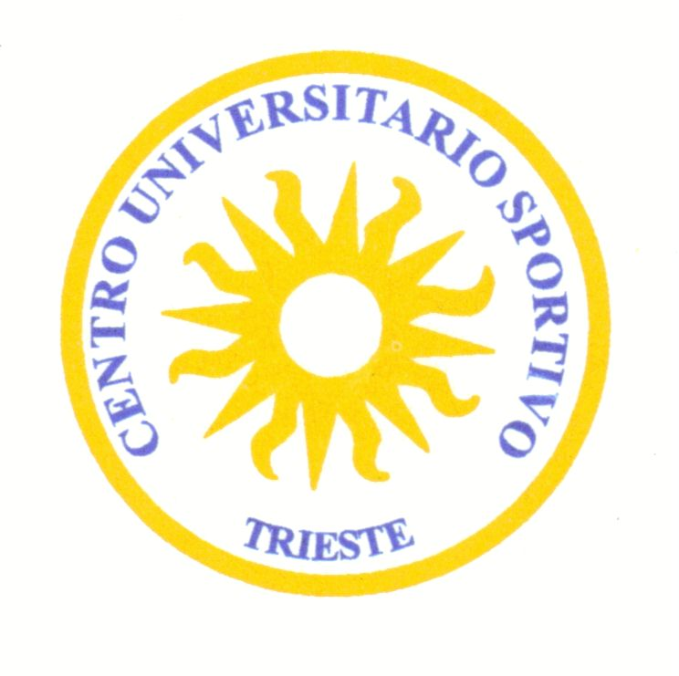 | C.U.S. TRIESTE  Via Alfonso Valerio 8/3 – Tel. 040 5587651

CORSO DI BALLI LATINO – AMERICANI
LEZIONE GRATUITA
APERTO A TUTTI!!!!!!!
MARTEDI’ 20 FEBBRAIO 2018



Inizio: 6 FEBBRAIO 2018
Termine: 29 MAGGIO 2018
Luogo: PALESTRA MONTE CENGIO
Giornata: OGNI MARTEDI’
N° minimo: 15 ISCRITTI
Orario: 21.00 – 22.00
Costo: 30 € A PERSONA

Informazioni & iscrizioni
presso lo Sportello CUS della Segreteria Studenti
ogni martedì, mercoledì e giovedì dalle 9.00 alle 10.30
e lunedì dalle 15.15 alle 16.15
presso la Segreteria CUS Edificio “C6”
ogni giorno da lunedì a venerdì dalle 11.00 alle 13.30
Martedì e Giovedì 15 – 16
presso la Palestra CUS
ogni mercoledì dalle 19.30 alle 21.00
oppure visita il sito: www.cus.units.it e la nostra pagina FACEBOOK 

COMITATO PER LO SPORT DELL'UNIVERSITA' DEGLI STUDI DI TRIESTE

